Информация о самовольно установленных и (или) незаконно эксплуатируемых временных сооружениях (металлические гаражи), расположенных между земельным участком № 24б по ул. Полины Осипенко и земельным участком № 7 по ул. Беляевой подлежащих демонтажу.
№ | Адрес размещения | Дата выявления | Вид временного сооружения (наименование, фото) | Сведения о владельце (ИНН для юр. лиц и ИП, Ф.И.О., адрес)
1 | между земельным участком № 24б по ул. Полины Осипенко и земельным участком № 7 по ул. Беляевой | 26.02.2026 | Металлические гаражи  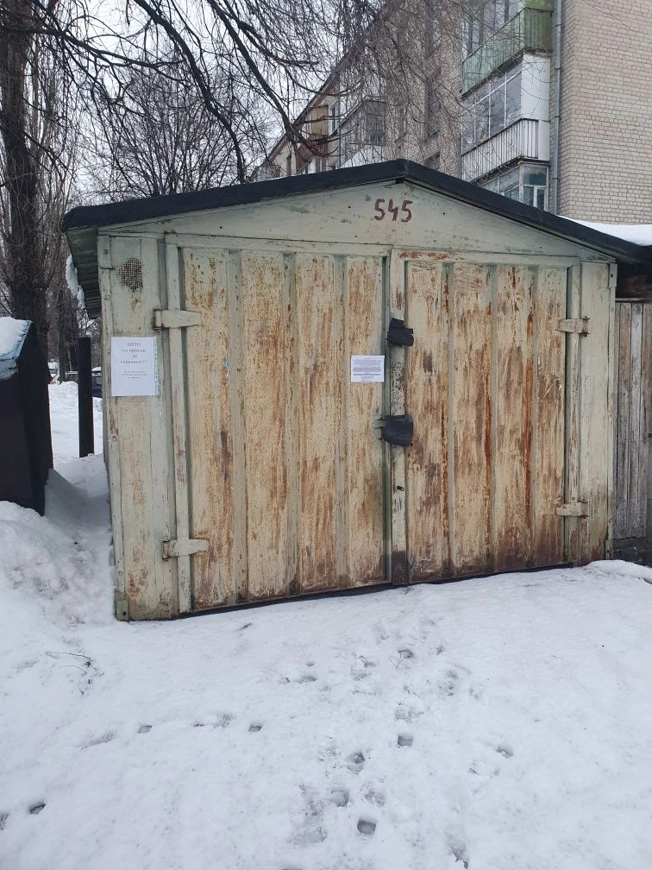  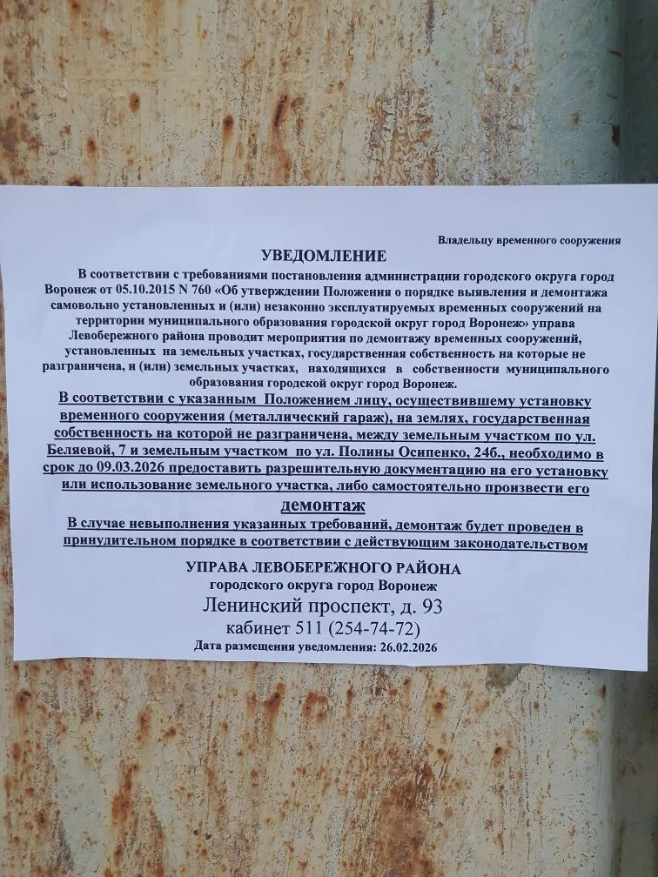  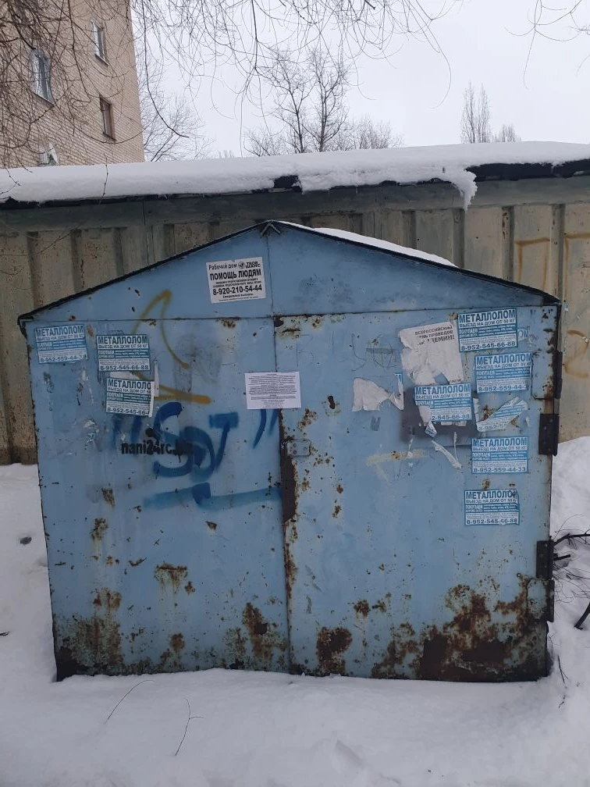  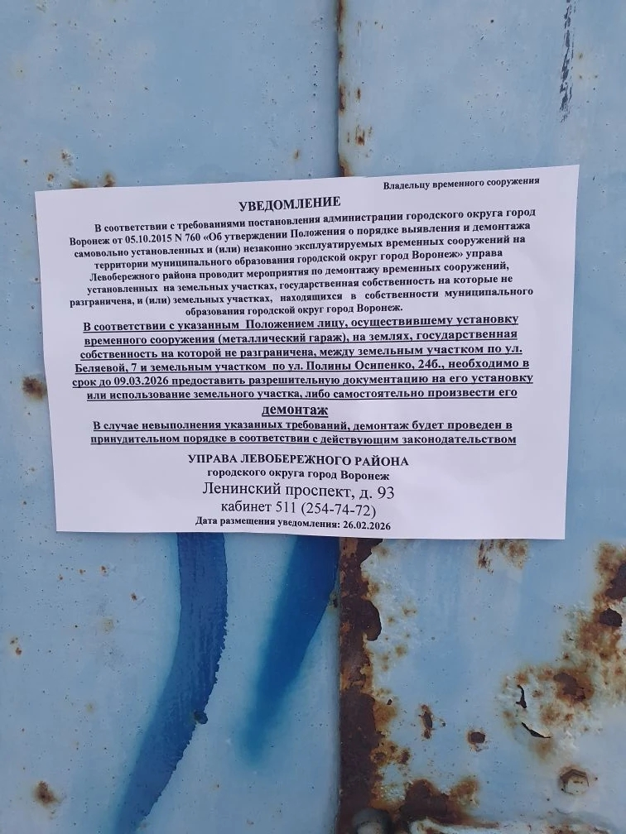 | Не установлен

